NAO 2024 : POUVOIR D’ACHAT

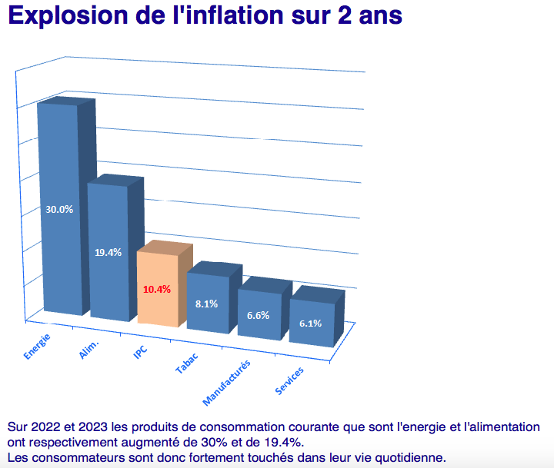

La revendication de 200€ net (+ cotisations comprises) correspond à un prélèvement annuel de seulement 0,07% sur la trésorerie (8 milliards d’€), la société peut et doit donner les moyens de vivre correctement à ses salariés.

Ceux-là même qui contribuent à la richesse de la société par leur travail.

La valeur ajoutée créée par le personnel doit également servir à la revalorisation des salaires.

200€ NET POUR TOUS

Vendredi 01 mars après-midi
usine vide à partir de 11h45.
Equipiers : 3h de grève en fin de poste

Martignas, le 29 février 2024

